# 课件

## 某些我们仍无法构建的

组合设备：输出仅取决于此时输入

灯开，按钮按下后，灯变关

灯关，按钮按下后，灯变开

输入：按钮，输出：灯，输出取决于设备当前状态以及输入

## 数字状态：我们想要构建的

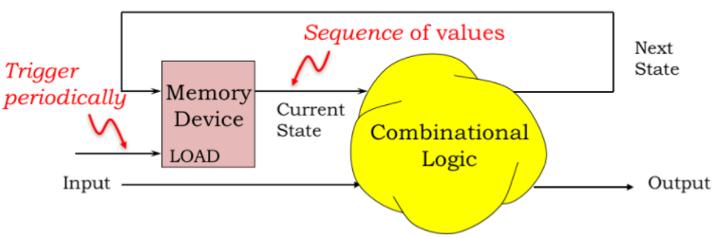

这种组合逻辑和内存组件组成的电路称为时序逻辑

本章主要目的是构建内存组件

## 内存：使用电容

电压用来编码信息，电容用来存储电压

写：bitLine设置为要写入的电平，wordLine设高电平打开FET开关，让电容变为与bitLine一样的电压

读：bitLine预先设置为某个电压，wordLine设高电平打开FET开关，通过bitLine电压变化判断高低电压

因FET并不理想，关状态也有电流通过，因此电容电荷会衰减，需要电容失效前，重写

## 内存：使用反馈

两个反相器一个正反馈电路

## 可设置的内存元素

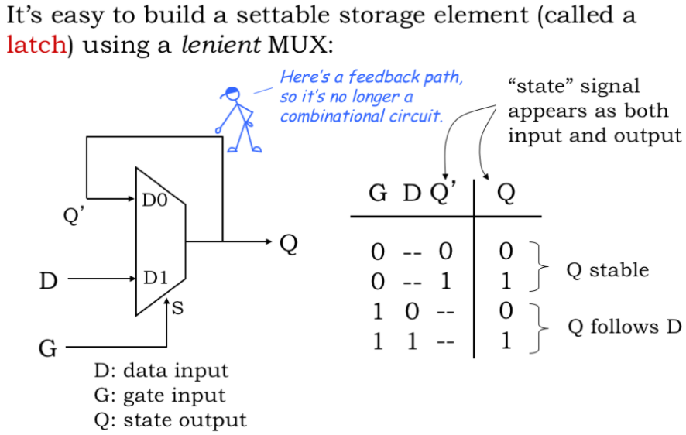

G设置低电平，电路为一稳态电路，输出取决于Q’

G设置高电平，电路输出取决于D

## 新设备：D门闩

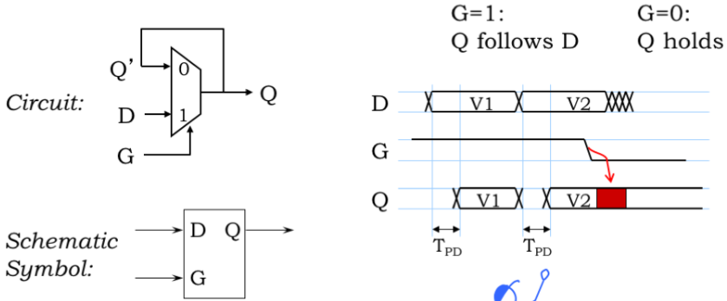

Q输出取决于G从高电平变为低电平时，D的状态

G位于高电平时，D的电压变化，体现在Q上时，有TPD延时

## 宽容请求

1. G=1，D有效TPD时间后，Q输出为D，无论Q’是什么
2. Q=D稳定TPD时间后，无论G是什么，Q=D
3. G=0且Q稳定TPD后，输出不会受D影响

## 一小点规则

动态规则：在G从高电平到低电平，之前2*TPD，之后TPD，保证输入D有效且稳定

遵循动态规则，则可以保证内存组件将可靠地存储D上的信息，在门从高到低传递期间

## 试试看

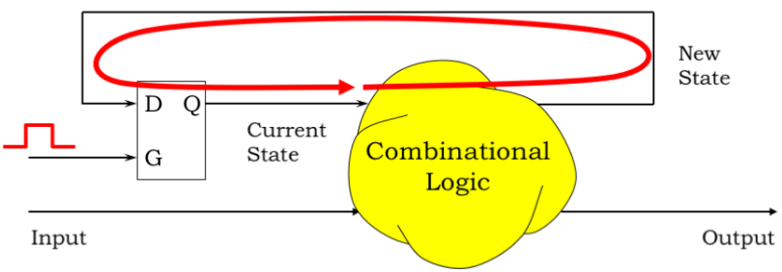

G高电平持续时间不能过长，不能过短

## 片状控制系统

一排汽车排队等着过收费站，如何保证每次只有一个汽车过去，收费站打开时间不能过长，也不能过短

## 擒纵策略

1门开，2门关，收费站进入一个车，1门关，2门开，收费站中的车出去。同一时间，门1、2不会同时开

2门打开的频率，即收费站处理速度

## 边沿触发 D寄存器

# 习题

## 问题1

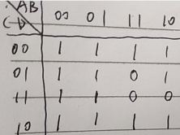

A+ $\overline{D}+ \overline{B} \overline{C}$